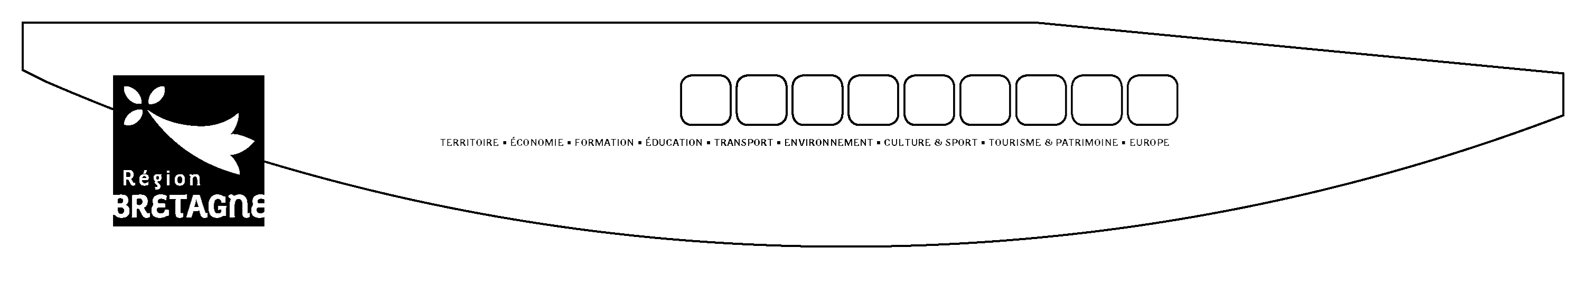

SOUTIEN REGIONAL A L’EXCELLENCE SPORTIVE

Aide aux Pôles relevant de la filière Accession Nationale

du Projet de Performance Fédéral

Saison 2022/2023 ou Année 2023
IDENTITE de la structure gestionnaire
Nom de l’association gestionnaire de la structure :
SIRET:
Adresse :
Code Postal : Ville :
Téléphone : Mail :
Nom du (de la) Président(e) :

IDENTITE du Pôle Accession Nationale
Nom :
Adresse :
Code Postal : Ville :
Nom du Responsable du Pôle :
Téléphone : Mail :

ACTUELLEMENT :

Nombre de sportifs au total =
Dont * Nombre de SHN : - Relève = - Senior = - Elite =
* Nombre de sportifs "Espoir" =
* Nombre de sportifs ni listés SHN, ni listés "Espoir" =

Nombre de cadres Etat mis à disposition (en ETP) =

LISTE DES SPORTIFS INSCRITS AU PÔLE ACCESSION NATIONALE EN 2022/2023 ou Année 2023
 | Nom et Prénom | Club | Sexe  H/F | Date de Naissance  --/--/---- | SHN  (Relève/ Senior/ Elite)  R/S/E | Espoir | Ni SHN/  Ni Espoir | Nom de l’établissement scolaire ou de l’organisme  de formation | Lieu de la formation (Ville) | Cursus suivi
1
2
3
4
5
6
7
8
9
10
11
12
13
14
15
16
17
18
19
20
21
22
23
24
25
26
27
28
29
30
31
32
33

